Comunicato Stampa
9 aprile 2013

TARES: RIMANDATA A FINE ANNO LA STANGATA SUI RIFIUTI.
NECESSARIO IL RINVIO AL 2014.

Il rinvio della Tares è l’ennesima beffa per i cittadini.
A dicembre 2013, infatti, alle onerose scadenze fiscali di fine anno (IMU, conguaglio IRPEF) si aggiungerà il conguaglio della Tares, che il decreto del Governo ha fatto solamente slittare di pochi mesi.
È solo rimandata, quindi, la batosta per il nuovo tributo dei rifiuti, che secondo le nostre stime (effettuate a cura del C.R.E.E.F. - Centro Ricerche Economiche Educazione e Formazione della Federconsumatori) graverà a fine anno sulle tasche dei cittadini con un aumento medio di +45,75 Euro (nel dettaglio +45,78 Euro nel caso di passaggio da Tia a Tares e +45,73 Euro da Tarsu a Tares).
Una scadenza che, tra l’altro, contribuirà ad un vero e proprio tracollo dei consumi natalizi, già in forte ribasso da diversi anni a questa parte.
Per dare una boccata di ossigeno a famiglie ed imprese la soluzione reale è il rinvio di tale tributo al 2014, continuando a far pagare per il 2013 la Tia/Tarsu.
Ovviamente eliminando dalla Tia l’impropria ed illegittima applicazione dell’IVA che, nonostante le sentenze della Corte Costituzionale e della Corte di Cassazione, molte aziende continuano a fatturare, facendo pagare una vera e propria “tassa sulla tassa”.
Su questo fronte il decreto del Governo introduce un elemento importante: la Tares, infatti, viene definita sempre come “tributo” e quindi, in nessun caso, su di essa dovrà essere applicata l’IVA.
“La Federconsumatori vigilerà attentamente affinché ciò non avvenga e, contestualmente, in tutti i territori interessati, porterà avanti iniziative e cause pilota per la restituzione di quanto indebitamente pagato da migliaia di cittadini che, ora più che mai, alla luce dei rincari alle porte, sono motivati ad avanzare la richiesta di rimborso.” – sostiene Mauro Zanini, Vice Presidente Federconsumatori.
Per quanto riguarda il nuovo tributo chiediamo che in sede di conversione del Decreto, oltre al rinvio al 2014, vengano mantenute le forme di pagamento attuali e venga prevista una forma di “bonus” per i bassi redditi o situazioni particolari in cui siano sopraggiunte mobilità, disoccupazione, condizioni di difficoltà, stante il crescente fenomeno della morosità e/o insolvenza.”

Di seguito le tabelle sugli aumenti per il passaggio da Tia a Tares e da Tarsu a Tares.

PREVISIONE APPLICAZIONE NUOVA TARES, SU CAPOLUOGHI CHE ADOTTANO LA TIA: spesa media (in €) per utenza domestica con appartamento di 100 mq, per un nucleo familiare di 3 persone.
N.B. Il grado di scopertura considerato per raggiungere la copertura del 100% del costo del servizio prevista dalla Tares è del +5%, incluso l’adeguamento del costo dei servizi.
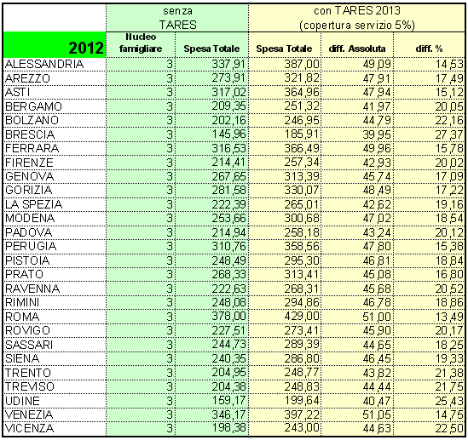

PREVISIONI APPLICAZIONE NUOVA TARES SU CAPOLUOGHI CHE ADOTTANO LA TARSU: classi di contribuenza e carico tributario con appartamento di 100 mq, per un nucleo familiare di 3 persone.
N.B. Il grado di scopertura considerato per raggiungere la copertura del 100% del costo del servizio prevista dalla Tares è del +15%, incluso l’adeguamento del costo dei servizi.
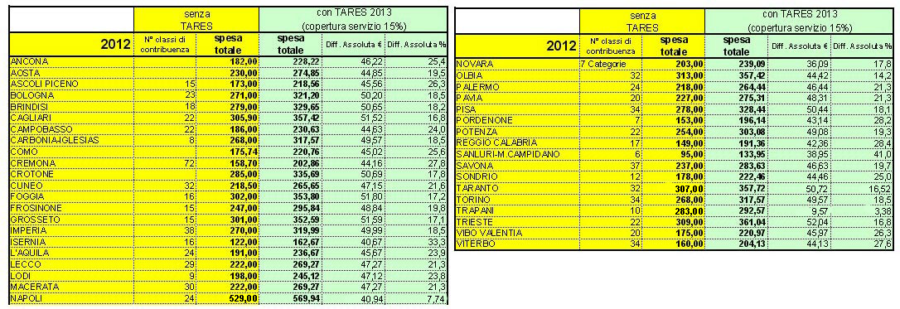
N.B. In entrambe le tabelle il calcolo presunto per la componente dei servizi indivisibili è di 30 centesimi di euro al mq.

